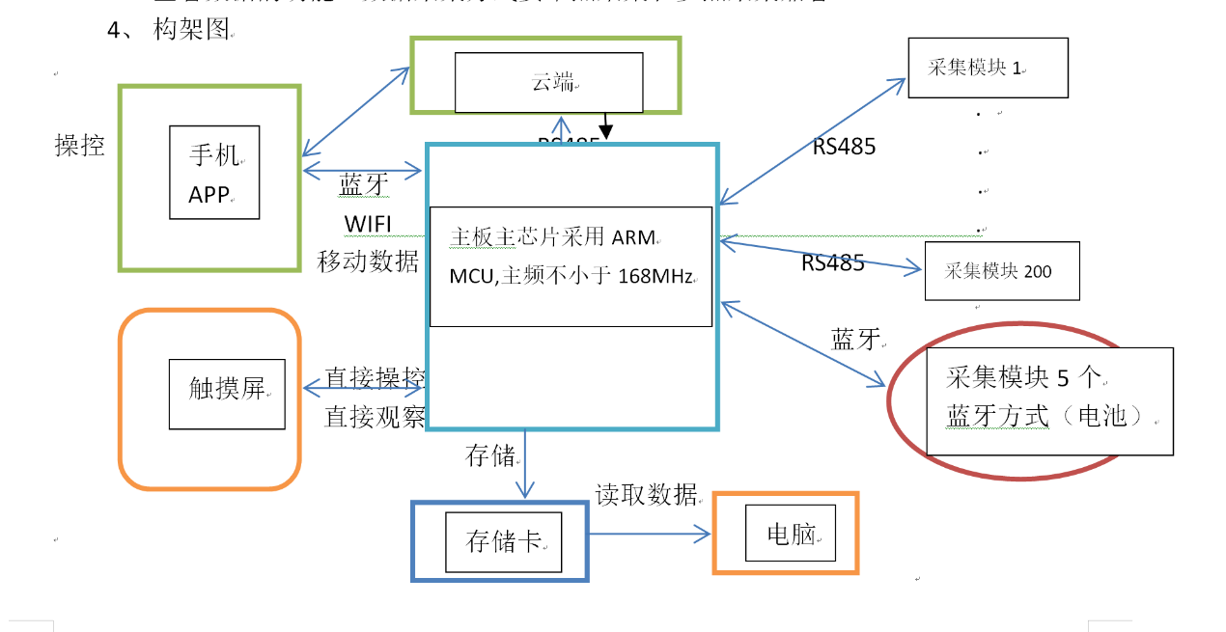

一：主控采集板可实现数据采集并通过蓝牙/wifi将数据上传到云端(腾讯云或者阿里云)，采集板上应有有线(可通过485)和无线(蓝牙)与传感器通讯采集数据，2种采集传感器数据方式；

1采集方式：

有线485方式：此方式可采集达200个传感器点的接口

无线蓝牙方式：此方式需要集成有5个蓝牙模块，每个蓝牙模块一对一采集相应传感器数据，传感器上的蓝牙ID可设置固定用于被采集板扫描连接

数据通讯的具体原理框图如下：

手机APP

云端

传感器1

主控采集板

485

485接口

蓝牙通讯

Wifi/4G

有线传输

。

。

传感器200

蓝牙5

蓝牙4

蓝牙3

蓝牙2

蓝牙1

无线传输方式

蓝牙

传感器5

蓝牙

传感器4

蓝牙

传感器3

蓝牙

传感器2

蓝牙

传感器1

蓝牙

传感器1

蓝牙采集原理：采集板上的5个蓝牙模块分别一对一的采集5个蓝牙传感器的数据

2：触摸屏功能

1）设置主板上的5个蓝牙需要连接的蓝牙传感器的蓝牙ID，蓝牙传感器的蓝牙ID为固定

2）设置数据存储相关内容：查询历史时间选择，导出数据为.CSV的操作

3）设置传感器端的工作方式 (每个传感器独立工作间隔读取数据)

4）设置数据传输的相关参数

5）设置采集主板的相关参数(设备编号,数据上传的间隔时间)，包括需要上传到云端的相关参数

二传感器端

压力数据采集传感器有2个版本，1用485有线通讯，把采集到的压力/温度数据和采集主板通讯，同时也接收相关的设置命令；2用蓝牙通讯，工作方式和有线的一样。

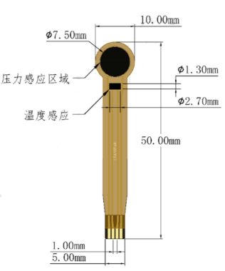传感器端的感知

项目要求：主控采集板的传感器端的开发（2个版本各做5个传感器端），传感器端的相关要求参考传感器文档